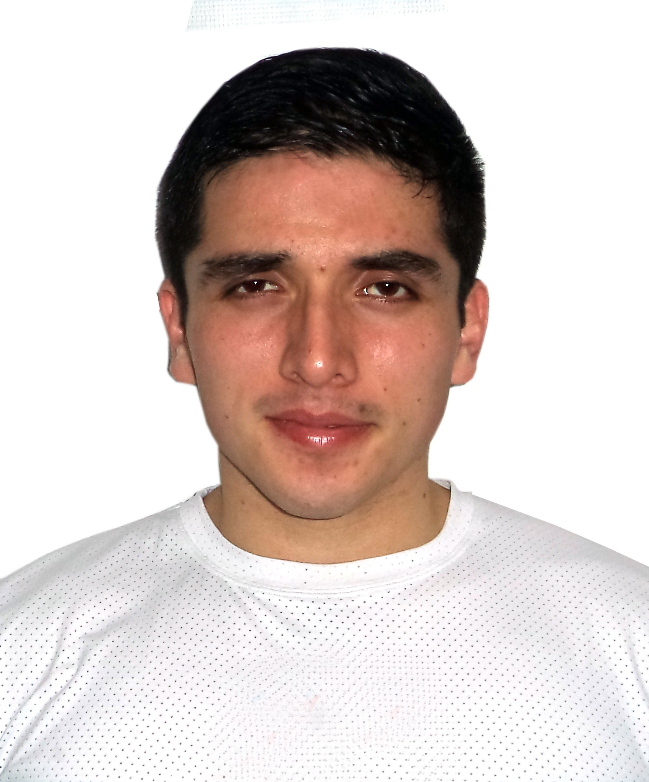
Renzo Rafael Mazuelos Bravo

Jr. Granada Nº 520 – Dpto. 3 – Pueblo Libre
Celular: 990484111
Celular: 987684075

OBJETIVO

Capacidad para trabajar bajo presión proactivo, habilidad para las venta, y tratar con público exigente.

INFORMACIÓN PERSONAL

Lugar de Nacimiento : Lima
Fecha de Nacimiento : 11/11/93
Estado Civil : Soltero
D.N.I. : 70359019
E-mail : renzo_mazz@hotmail.com

ESTUDIOS REALIZADOS

Secundaria : Colegio Bertold Brecth

1999 - 2010

Superior : Instituto Superior CIBERTC
Computación Informática
2016

Universidad San Marcos
Facultad de Educación Física
Musculación, Nutrición y Farmacología
2014

EXPERIENCIA LABORAL

Gold Gym
Cargo : Ejecutivo de ventas
Tiempo : Enero 2011 – Agosto - 2013

RESTAURANT NUEVO PERÚ
Cargo : Contabilidad y Recepción
Tiempo : Enero – 2014 – Diciembre 2015

Bodytech
Cargo : Ejecutivo de ventas
Tiempo : Enero 2016 - Diciembre 2017

Aegis
Cargo : Asesor de ventas
Tiempo : Marzo 2018 - Setiembre 2019

GSS
Cargo : Asesor de ventas
Tiempo : Octubre 2019 – Abril 2020

SPSA

Cargo : Multifuncional
Tiempo : Junio 2020 – Enero 2021

REFERENCIAS PERSONALES:

Restaurante Nuevo Perú
Sr. Duilio Castagnola
Cel. 983707153

Aegis
Dr. Fernando Sánchez Tafur
Cel. 999834773

Gold Gym
Sra. Flora Pichilin
Cel.998260027

GSS
Sra. Anita Rodríguez
Cel. 990484111

SPSA

Sra. Patricia Abad
Cel: 945378590

Disponibilidad Inmediata

